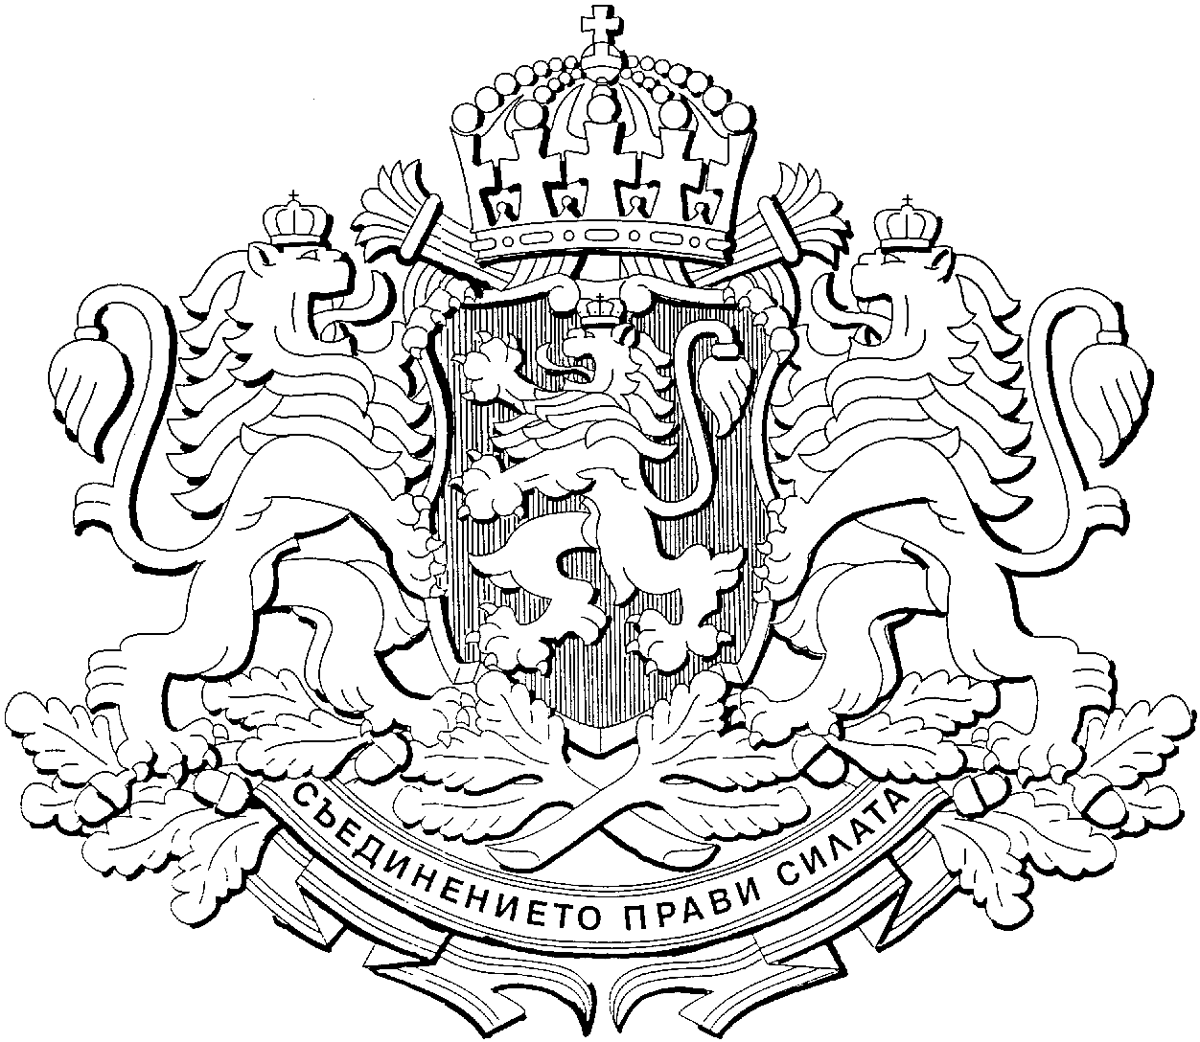
Република българия
ОБЛАСТEН УПРАВИТЕЛ НА ОБЛАСТ ВЕЛИКО ТЪРНОВО

ПОСТОЯННА ОБЛАСТНА КОМИСИЯ

за изпълнение на дейности и задачи, свързани с правомощията на Областния управител на област Велико Търново по ЗЗБ и правилника за организацията и дейността на

МКВП към МС

П Р О Т О К О Л
от редовно заседание

№ СБ–4/29.03.2024 г.

Днес 29.03.2024 г. от 10.00 часа в зала 314 на Областна администрация се проведе редовно заседание на Постоянната областна комисия за изпълнение на дейности и задачи, свързани с правомощията на Областен управител на област Велико Търново по Закона за защита при бедствия и Правилника за организацията и дейността на МКВП към Министерския съвет, което беше свикано с писмо рег. № ОА04-2532/27.03.2024 год. на Областния управител.

На заседанието присъстваха: Валентин Михайлов – Зам. Областен управител; Петя Райкова – Главен секретар в областна администрация; Милена Павлова – Директор дирекция АПОФУС; гл. инспектор Николай Александров – началник сектор ПДК в РДПБЗН; Ради Радев – старши експерт ОМП в ОДМВР В.Търново; д-р Веселка Стоянова – директор ЦСМП; инж. Мая Радева – директор РИОСВ; д-р Евгения Недева – директор РЗИ Велико Търново;инж. Петя Каразахова – ид. Директор на ОПУ В.Търново; инж. Ангел Стоянов – представител на „ВиК Йовковци“ ООД; инж. Милена Попова – гл. експерт в РДНСК В.Търново; инж. Татяна Борисова – гл. специалист ОМП и инж. Петър Петров – представител на община Павликени.

РЕШЕНИЕ № СБ-4-1/29.03.2024 г.

Предвид гореизложеното, комисията отменя Решение № СБ-3-3/26.03.2024 г. и подкрепя искането на Кмета на Община Павликени за финансиране, съгласно чл.10 от Правилника за организацията и дейността на МКВП-МС за обект: „Възстановяване и ремонт на храм „Св. Архангел Михаил“, с. Лесичери, община Павликени“ на стойност 521 292,50 лв. с ДДС и предлага на основание чл. 2, ал. 7 от Правилника за организацията и дейността на МКВП към МС да получи подкрепително становище.

ИВАЙЛО ЗДРАВКОВ
Областен управител на
област Велико Търново и
Председател на Постоянната областна комисия
за изпълнение на дейности и задачи, свързани с
правомощията на областен управител
по ЗЗБ и правилника за организацията и дейността
на МКВП към МС

СТАРШИ КОМИСАР КРАСИМИР КРЪСТЕВ
Директор на РДПБЗН – Велико Търново и
Секретар на Постоянната областна комисия
за изпълнение на дейности и задачи, свързани с
правомощията на областен управител
по ЗЗБ и правилника за организацията и дейността
на МКВП към МС

